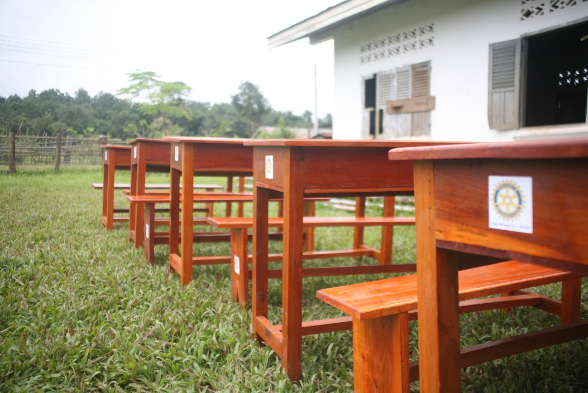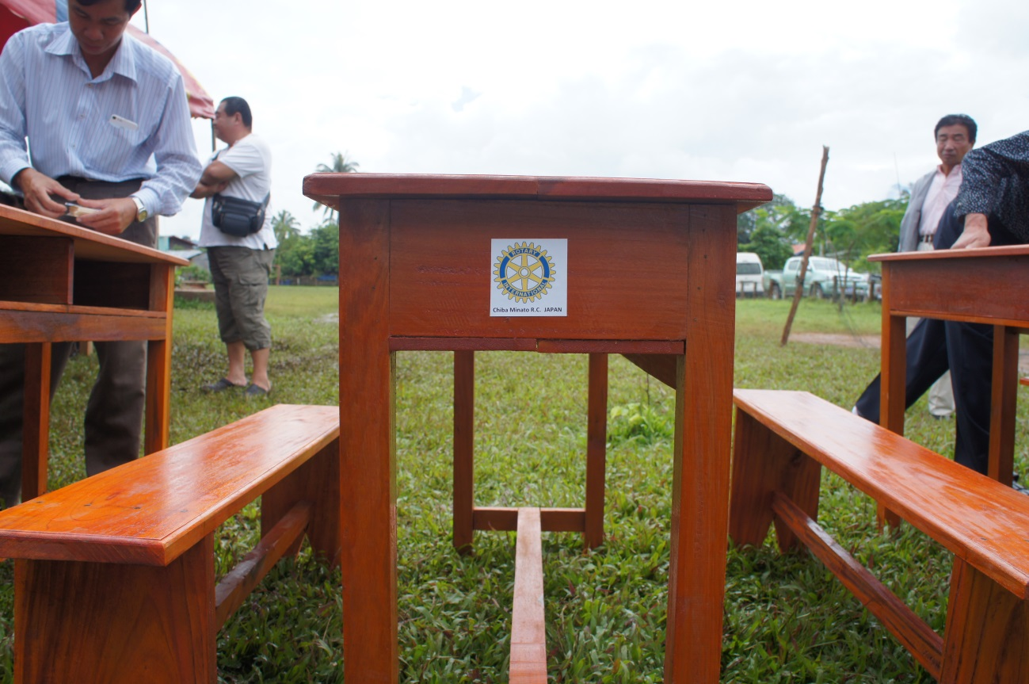プロジェクトの概要
- このプロジェクトで何をしますか。簡潔にご記入ください。
ラオス人民共和国サワラン県の5つの小学校に対し、合計130セットの机と椅子を供与。

- プロジェクトの恩恵を受ける人とその人数（ロータリアン以外）
約 200 人

- このプロジェクトに何名のロータリアンが参加する予定ですか。
28 人
- これらのロータリアンは何を行いますか。プロジェクトへの財政的支援を除き、ロータリアンが汗をかく具体例を少なくとも２例記載してください。 ⇒ 別紙の通りとしないで、ここに記入してください。（枚数が増えても結構です。以下の項目も同様です。）
- 参加するロータリアンはすべて千葉港ロータリー・クラブの会員です。会員のうち可能な限り多くのメンバーが、ラオス現地に行って、机等の購入サポートや設置の確認を行います。
- 同時に、現地において本件関係者と、今回の支援効果と今後の支援の在り方について協議します。今のところ案段階ですが、ロータリアンの会社やオフィスの机の中に眠っている文房具や学校教育において必要な物品等について、日本で集め送付することを計画しています。これは現地において、より詳細に検討します。
- このプロジェクトを実施することにより、地域社会に対するどのような長期的影響が期待されますか。
    - ラオスは「識字率による国順リスト」（Wikipedia）によると、182か国中149番目の低さです。特にアジアの中では、ネパールと並んで最も識字率の低い国の一つです。ラオスのこれからの発展には、当然のことながらこの識字率の向上が必要になります。
    - 一方ラオスは、IMFによると2011年のGDPは78億ドルであり鳥取県の3分の1の経済規模で、国際連合基準では後発開発途上国と位置づけられています。このため、教育に対し十分な支援がなされていない状況で、これが識字率の改善が進まない要因の一つでもあると考えています。
    - こうした状況に鑑み、千葉港ロータリー・クラブは、現地で不足する机や椅子を寄贈し、就学する環境を整えます。環境を整えることによって、小学生の勉強意欲を増進することが期待できますし、設備の整った学校に通いたいと考える小学生が増えることも望めます。これらにより、千葉港ロータリー・クラブはラオスの識字率向上に多少なりとも貢献しよう考えています。

- 協力団体が関与している場合、その団体名と役割を記述してください。
    - 「てっちゃんねっと・トレーニング･センター」が協力してくれています。同センターは、ラオスにおいて高校生を無償で教育するためのトレーニングセンターを、ラオス政府の協力を得て２００６年７月１日から運営しています。
    - 今般の千葉港ロータリー・クラブの支援について、サワラン県学校関係者との橋渡し等を行って頂きました。

